
UNIVERSIDAD DE MENDOZA FACULTAD DE INGENIERÍA

CÀLCULO III Ciclo lectivo 2018

TRABAJO PRÁCTICO N°6

FUNCIONES ESPECIALES

Objetivo
- Resolver Integrales utilizando la forma de la función Gamma
- Resolver Integrales utilizando la forma de la función Beta

Aportes
Se necesitarán conocimientos de los siguientes espacios curriculares
- Calculo I
- Cálculo II

Se realizarán aportes a los siguientes espacios curriculares
- Cálculo IV
- Análisis de Circuitos I
- Electrotecnia Aplicada
- Electrotecnia Industria

Ejercicio Nº 1 Resolver las siguientes operaciones utilizando la relación de recurrencia
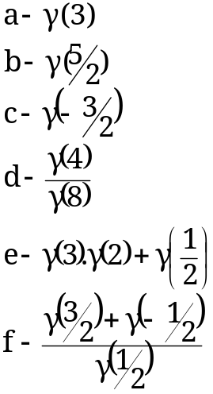

Ejercicio Nº 2 Resolver las siguientes integrales utilizando el concepto de función gamma
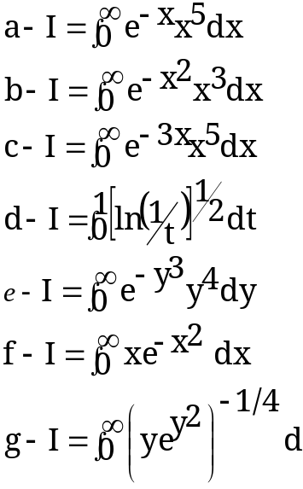

Ejercicio Nº 3 Resolver las siguientes integrales utilizando la forma de la función beta adecuada

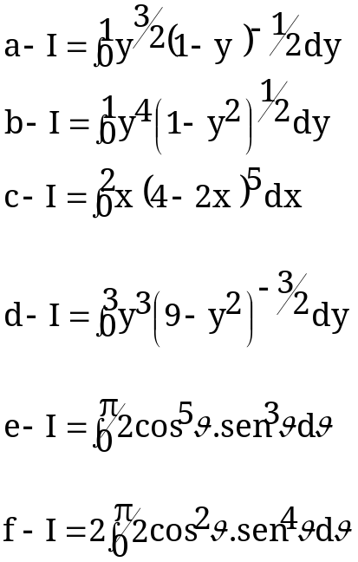
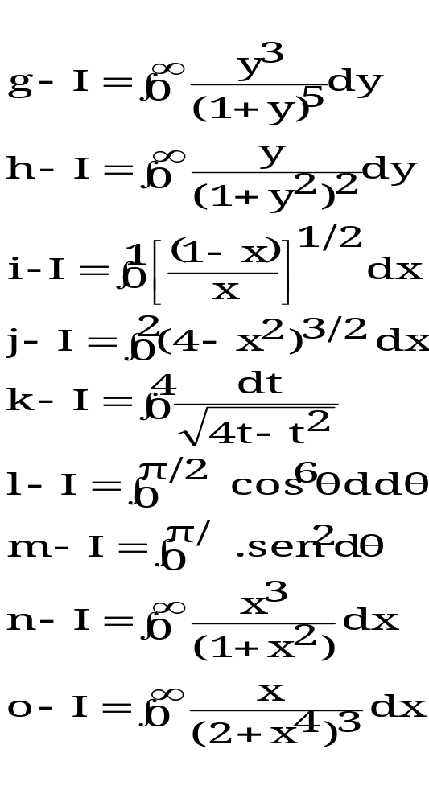

Ejercicio Nº 3 Resolver las siguientes integrales aplicando para ello la función beta correspondiente y teniendo en cuenta la relación

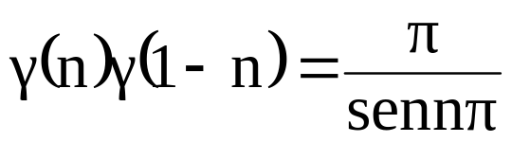

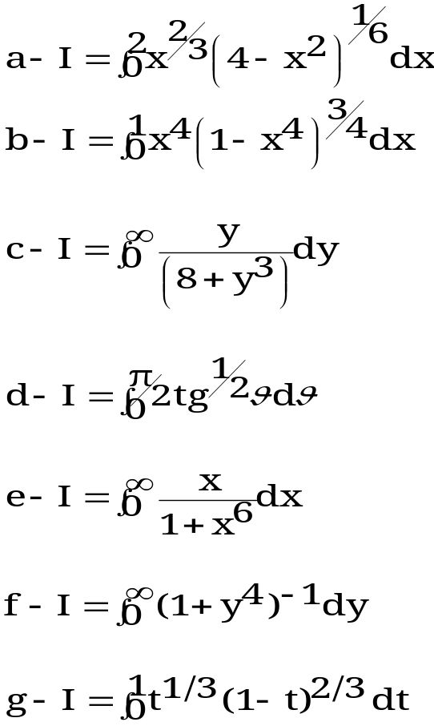

Autoevaluación

Ejercicio Nº 1 Teniendo en cuenta la relación de recurrencia de la función gamma evaluar cada una de las siguiente expresiones

Recordemos la relación de recurrencia
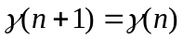

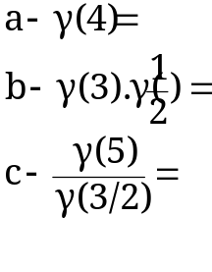

Ejercicio Nº 2 Resolver las siguientes integrales utilizando el concepto de función gamma

Recordemos la expresión que define a la función gamma

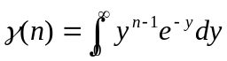

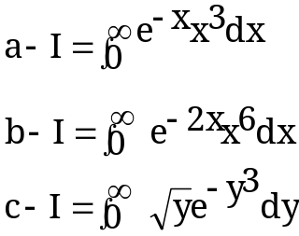

Ejercicio Nº 3 Evaluar las siguientes integrales teniendo en cuenta la definición general de la función beta

La definición general de la función Beta es la siguiente integral

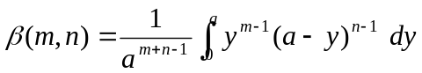

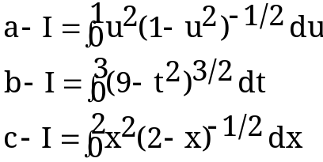

Ejercicio Nº 4 Utilizando la forma apropiada de la función beta , resolver las siguientes integrales

Las formas derivadas de la función beta son las siguientes
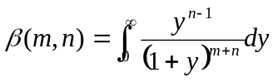
y

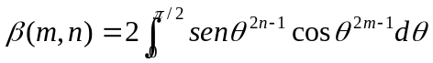

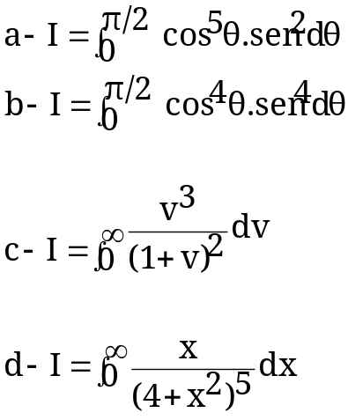

Ejercicio Nº 5 Teniendo en cuenta la relación entre la función gamma hallar el valor de las siguientes integrales

La relación que nos permite resolver estas integrales es la siguiente

